LAPORAN PRAKTIKUM PENGEMBANGAN APLIKASI BERGERAK
Android for Beginner 1



Disusun oleh:
Nama | : | Mufti Faris Murtadho
Nim | : | L0124133
Kelas | : | B

PROGRAM STUDI INFORMATIKA
FAKULTAS TEKNOLOGI INFORMASI DAN SAINS DATA
UNIVERSITAS SEBELAS MARET
2026

- Screenshot Source Code
- Struktur UI Utama dan Profil (Jetpack Compose)
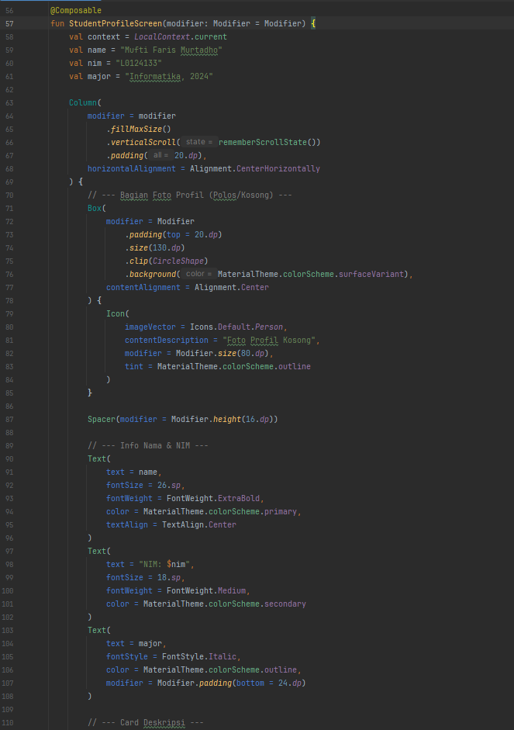
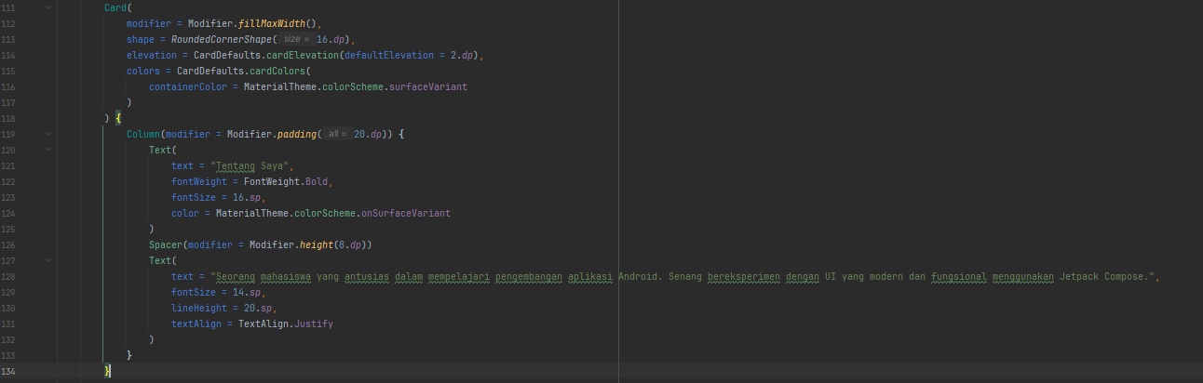
Penjelasan:
- Column: Digunakan sebagai kontainer utama untuk menyusun elemen secara vertikal ke bawah.
- Box & CircleShape: Digunakan untuk membuat elemen placeholder foto profil berbentuk lingkaran dengan latar belakang warna varian permukaan (surface variant).
- Text & FontWeight: Menampilkan data identitas mahasiswa seperti Nama dan NIM dengan pengaturan ketebalan font (ExtraBold) untuk menciptakan hierarki visual.

- Implementasi Implicit Intent
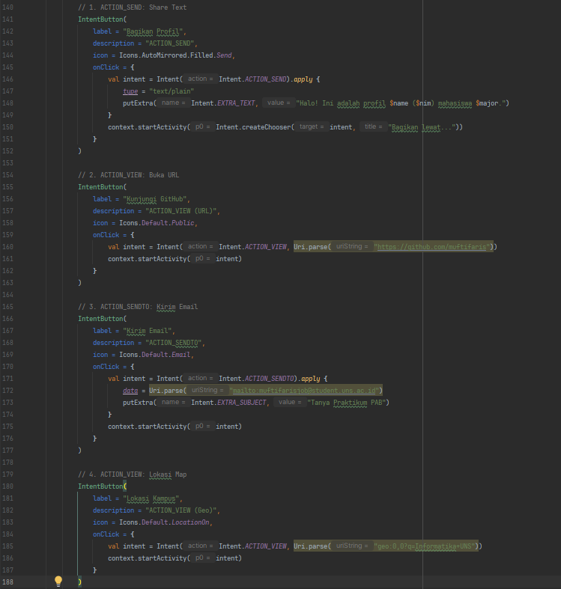
Penjelasan:
- ACTION_SEND: dengan tipe data "text/plain". Fungsi Intent.createChooser digunakan untuk memunculkan dialog sistem agar pengguna bisa memilih aplikasi (seperti WhatsApp atau Pesan) untuk mengirimkan teks profil tersebut.
- ACTION_VIEW: yang dikombinasikan dengan Uri.parse berisi alamat URL. Sistem akan secara otomatis mencari dan membuka aplikasi browser yang terpasang di perangkat untuk mengakses halaman GitHub tersebut.
- ACTION_SENDTO: dengan skema mailto:. Ini adalah cara yang lebih spesifik untuk memastikan bahwa hanya aplikasi email (seperti Gmail atau Outlook) yang merespons, sekaligus mengisi alamat tujuan dan subjek email secara otomatis.
- ACTION_VIEW (geo): dengan skema geo:. Kode ini memerintahkan sistem untuk membuka aplikasi peta (Google Maps) dan langsung melakukan pencarian lokasi berdasarkan kata kunci "Informatika UNS".

- Konfigurasi AndroidManifest.xml
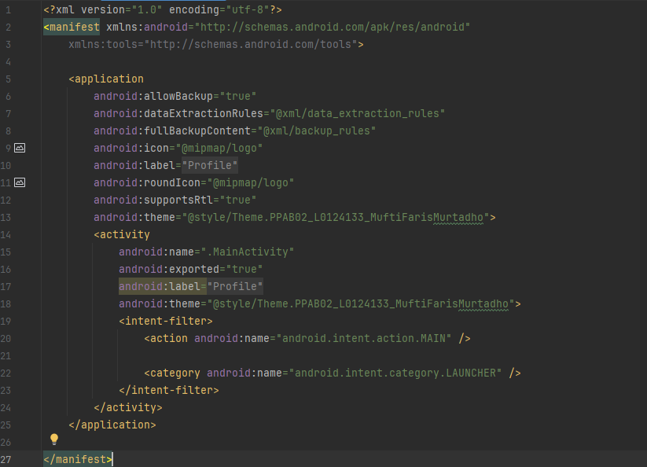
Penjelasan:
- Android:label & icon: Mengatur nama aplikasi dan ikon yang akan muncul pada menu perangkat.
- Intent Filter (Main & Launcher): Menetapkan MainActivity sebagai pintu masuk utama aplikasi saat ikon aplikasi diklik oleh pengguna di homescreen.
- Theme: Menghubungkan aplikasi dengan tema warna dan gaya yang didefinisikan pada direktori ui.theme.
- Screenshot Aplikasi
- Antarmuka Utama Aplikasi
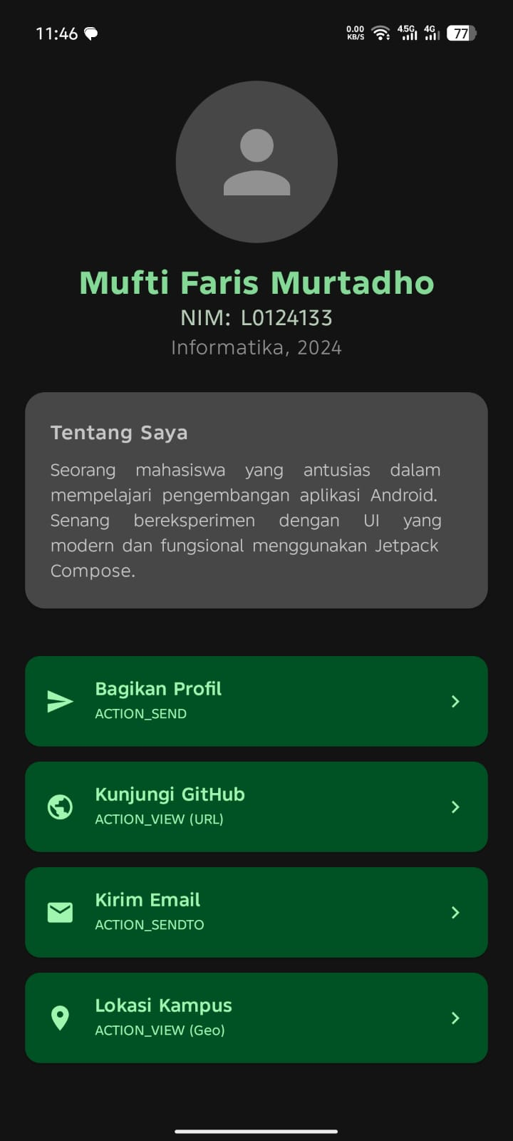
Penjelasan:
- Header Profil: Menampilkan placeholder foto profil berbentuk lingkaran, Nama Lengkap (Mufti Faris Murtadho), NIM (L0124133), dan Program Studi (Informatika, 2024).
- Kartu “Tentang Saya”: Sebuah komponen Card yang berisi deskripsi singkat mengenai antusiasme mahasiswa dalam mempelajari pengembangan Android menggunakan UI modern.
- Menu Interaktif: Terdapat empat tombol utama yang masing-masing telah dihubungkan dengan Implicit Intent yang berbeda untuk berinteraksi dengan aplikasi sistem lainnya.

- Uji Coba Implicit Intent
- Fitur Bagikan Profil
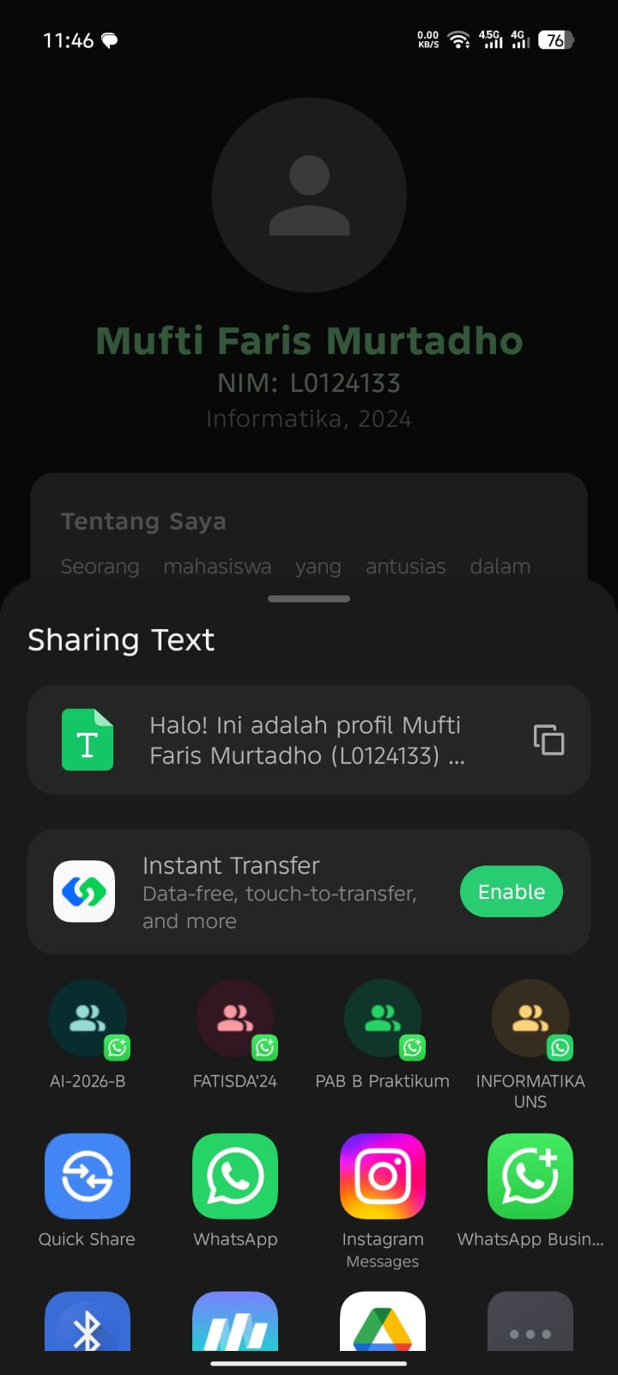
Penjelasan:
Aplikasi berhasil mengirimkan data teks berupa "Halo! Ini adalah profil Mufti Faris Murtadho (L0124133)..." ke sistem. Pengguna dapat memilih untuk membagikan teks ini ke berbagai platform seperti WhatsApp, Instagram, atau fitur Quick Share.

- Fitur Kunjungi Github
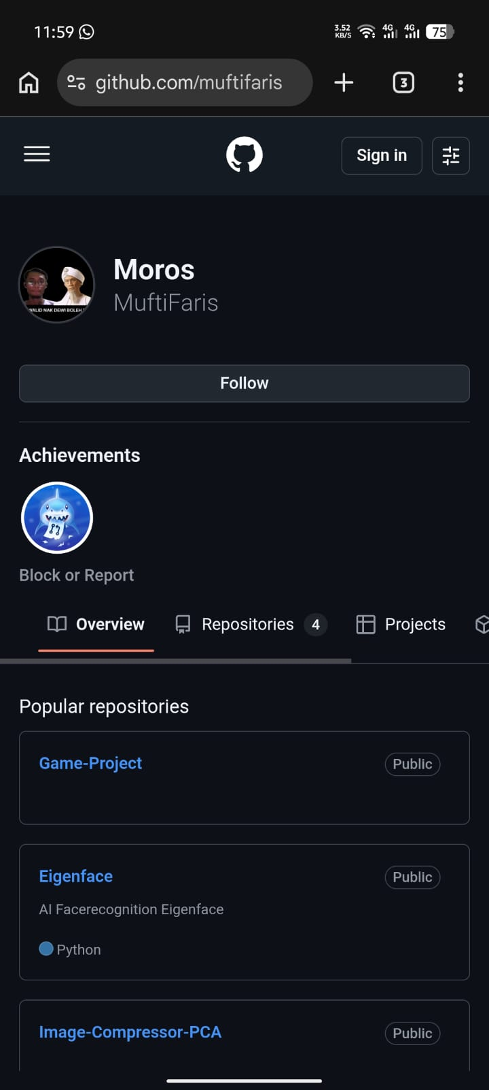
Penjelasan:
Penggunaan Intent ACTION_VIEW dengan skema URL berhasil mengarahkan pengguna ke profil GitHub mahasiswa secara real-time.

- Fitur Kirim Email
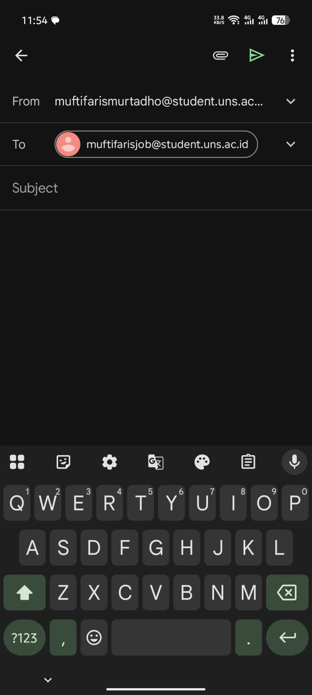
Penjelasan:
Skema mailto: memastikan bahwa hanya aplikasi email yang akan merespons permintaan ini, sehingga memudahkan pengguna untuk memulai komunikasi.

- Fitur Lokasi Kampus
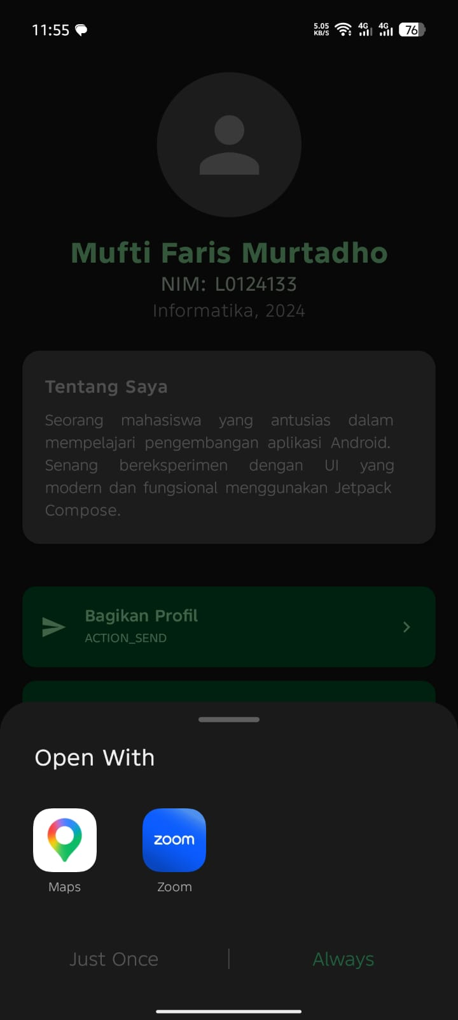
Penjelasan:
Dengan mengirimkan data koordinat atau kueri lokasi lewat skema geo:, aplikasi meminta sistem untuk memetakan lokasi "Informatika UNS" menggunakan aplikasi peta yang terpasang di perangkat.

